山东大学 软件 学院
软件测试技术 课程实验报告

学号：202000300125 | 姓名：贾星宇 |  | 班级：2020级5班
实验题目：实验二 白盒测试
实验学时：4 |  | 实验日期：2023年4月10日
实验目的：

对给出的一段代码，每题使用两种合适的白盒测试方法展开测试。
1．采用逻辑覆盖技术（判定条件覆盖、条件组合覆盖）展开测试。
2．利用基本路径测试技术展开测试。
3．从不同方面对循环节点展开测试。
4．综合使用不同的白盒测试方法展开测试。

硬件环境：

Intel(R) Core(TM) i5-10210U CPU @ 1.60GHz 2.11 GHz

软件环境：

Intellij IDEA Ultimate 2022.2

实验步骤与内容
首先是第一段代码:

private static <T>
int indexedBinarySearch(List<? extends Comparable<? super T>> list, T key) {
int low = 0;
int high = list.size()-1;
while (low <= high) {
int mid = (low + high) >>> 1;
Comparable<? super T> midVal = list.get(mid);
int cmp = midVal.compareTo(key);
if (cmp < 0)
low = mid + 1;
else if (cmp > 0)
high = mid - 1;
else
return mid; // key found
}
return -(low + 1); // key not found
}
- 对这段代码绘制流程图：
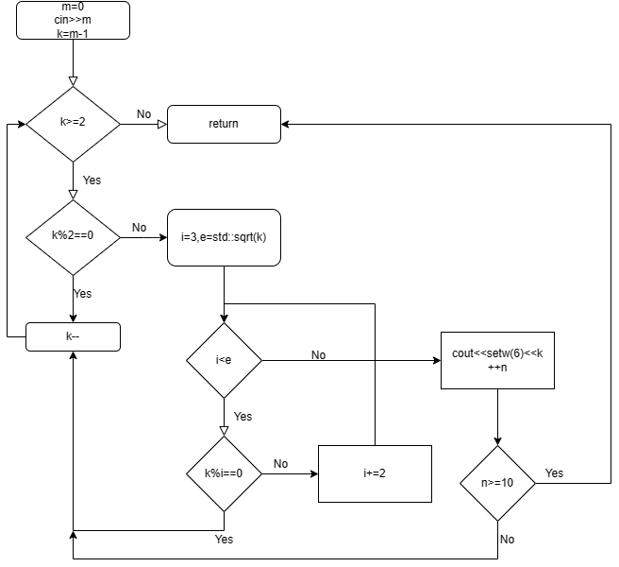
- 采用判定条件覆盖进行测试。
根据判定条件覆盖的含义，可以用以下测试用例实现判定条件覆盖：
用例1：m=1，m=30000，进行无效测试
用例2：m=51，在循环过程中进入了判断偶数分支以及判断奇数分支，实现了分支的全覆盖。

- 采用条件组合覆盖：
条件组合覆盖的基本思想是设计足够的测试用例，使得每个判定中条件结果的所有可能组合至少出现一次。因此，采用如下用例：
用例1：m=0
用例2：m=5
用例3：m=8

随后分析第二段代码：

- 绘制流程图：
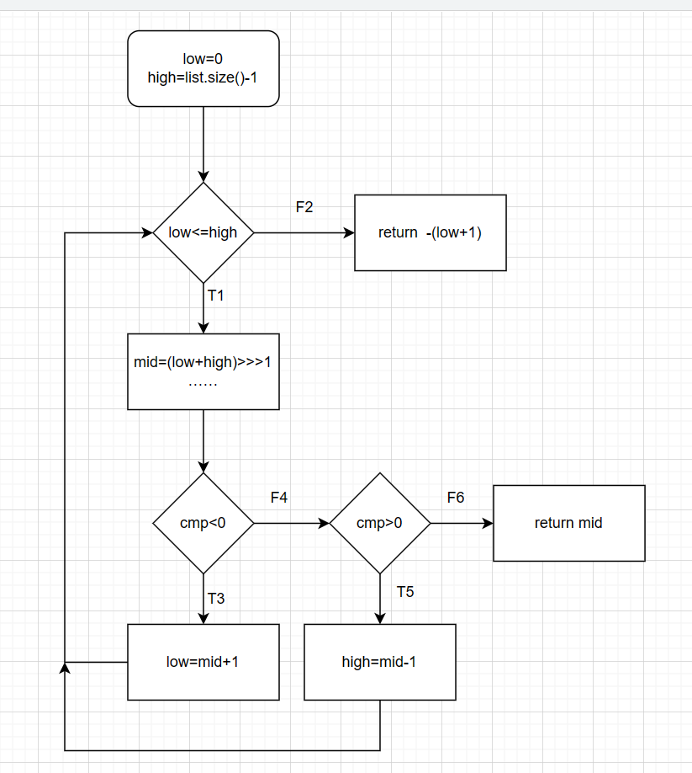
- 基本路径测试：
测试圈复杂度：一共三个判定节点，所以圈复杂度是4
测试每一条路径：
列表[1,2,3,4,5,6,7]，查找：1，通过路径T1-F4-T5-F2
查找：7，通过路径：T1-T3-F2
查找4：T1-F4-F6

- 对循环节点测试：
此方法的循环节点为外层一层的while循环，因此测试如下：
- 输入空列表，不进行循环
- 输入列表【1，2，3】查找2，只进行一次循环
- 输入列表【1，2，3，4，5】查找1，进行多次循环

结论分析与体会：

白盒测试是一种软件测试方法，它测试程序的内部结构和工作原理，也被称为结构测试或透明盒测试。

白盒测试的目的是验证程序是否按照设计要求正确地实现了内部逻辑和算法。测试人员使用已知的输入和预期的输出来测试程序的内部代码和数据结构。白盒测试涉及直接访问代码和程序的内部结构，以检查代码是否具有预期的行为，并且测试人员需要具有一定的编程知识和技能。

白盒测试的方法包括:

代码覆盖测试：在代码中识别所有可能的路径，以确保代码能够覆盖所有的路径，并检查代码是否符合预期。

分支测试：测试程序的条件分支是否能够正确地执行，测试所有可能的分支路径是否都被测试到。

条件测试：测试程序的条件语句是否被正确地执行，测试所有可能的条件是否都被测试到。

数据流测试：测试程序是否能够正确地传递数据，并且检查数据是否在程序内部正确处理。

白盒测试可以帮助发现软件中的逻辑和设计错误，并且可以提高软件质量和可靠性。它通常被用于对关键和复杂的软件模块进行测试，例如金融和医疗应用程序等。

